HOẠT ĐỘNG TRẢI NGHIỆM KỸ NĂNG SỐNG SÔI NỔI VÀ BỔ ÍCH TẠI TRƯỜNG TIỂU HỌC NGHĨA LỢI
Trong xã hội hiện đại, bên cạnh việc học tập kiến thức văn hóa, việc giáo dục kĩ năng sống đặc biệt là kĩ năng giao tiếp cho học sinh ngày càng trở nên quan trọng. Kỹ năng giao tiếp giúp các em biết cách ứng xử đúng mực, biết lắng nghe, biết chia sẻ và xây dựng những mối quan hệ tốt đẹp trong nhà trường, gia đình và cộng đồng.
Đối với học sinh giao tiếp lịch sự, lễ phép với thầy cô, người lớn, hòa nhã với bạn bè góp phần tạo nên môi trường học thân thiện, tích cực. Những lời chào ỏi, nói lời cảm ơn, xin lỗi đúng lúc không chỉ thể hiện sự tôn trọng mà còn xây dựng văn hóa ứng xử đẹp trong nhà trường.
Sáng ngày 06/3/2026, Trường Tiểu học Nghĩa Lợi đã phối hợp với Công ty Cổ phần Eduventure tổ chức chuyên đề “Kỹ năng giao tiếp và ứng xử trong nhà trường và nơi công cộng” dành cho toàn thể học sinh nhà trường. Đây là hoạt động trải nghiệm thiết thực nhằm trang bị cho các em những kỹ năng cần thiết trong học tập, sinh hoạt và giao tiếp hằng ngày.
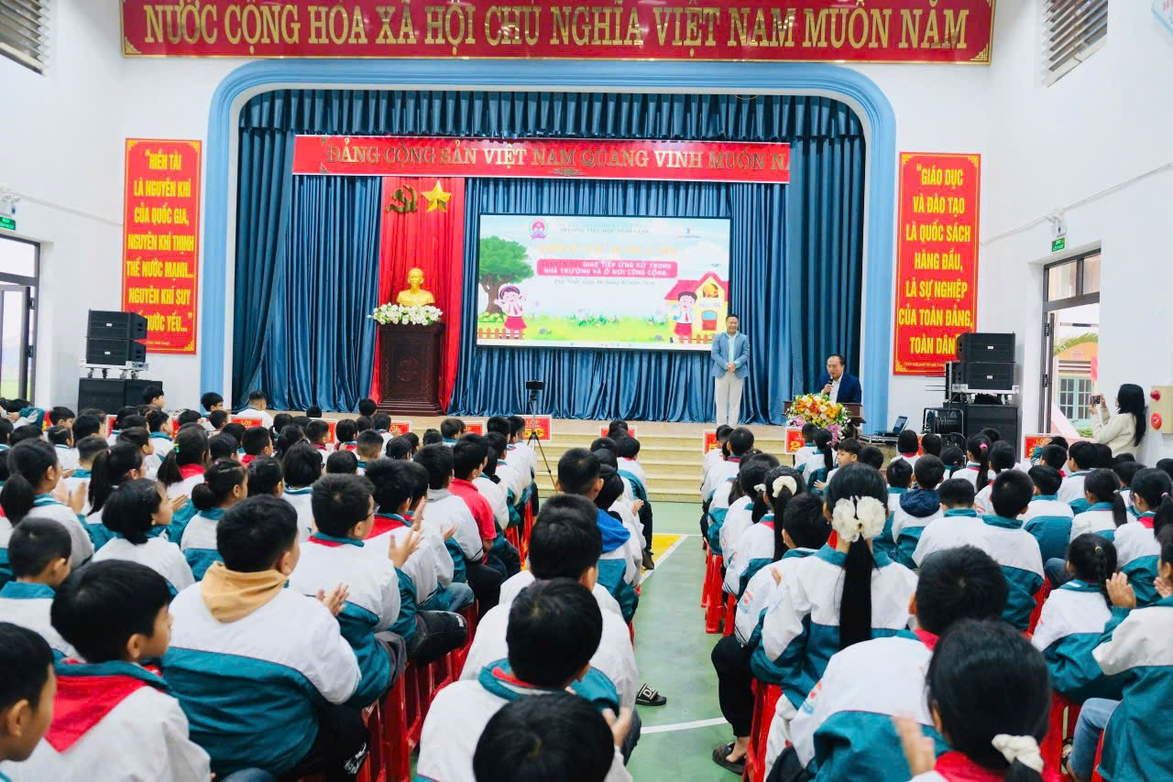
Chương trình vinh dự có sự tham dự của:
- Bà Vũ Thị Phương Bình – Giám đốc Công ty Cổ phần Eduventure.
- Thầy Nguyễn Như Hoan – Tổ trưởng Tổ Kỹ năng xã hội Trường Lê Duẩn; Huấn luyện viên cấp I Trung ương về công tác Đội TNTP Hồ Chí Minh; Huấn luyện viên Thành phố Hà Nội về công tác Hội LHTN Việt Nam.
- Ông Phạm Tuấn Anh – Ủy viên Ban Thường vụ Đoàn xã Quỹ Nhất.
Cùng tham dự chương trình còn có Ban đại diện Cha mẹ học sinh, các thầy cô giáo và toàn thể các em học sinh của nhà trường.
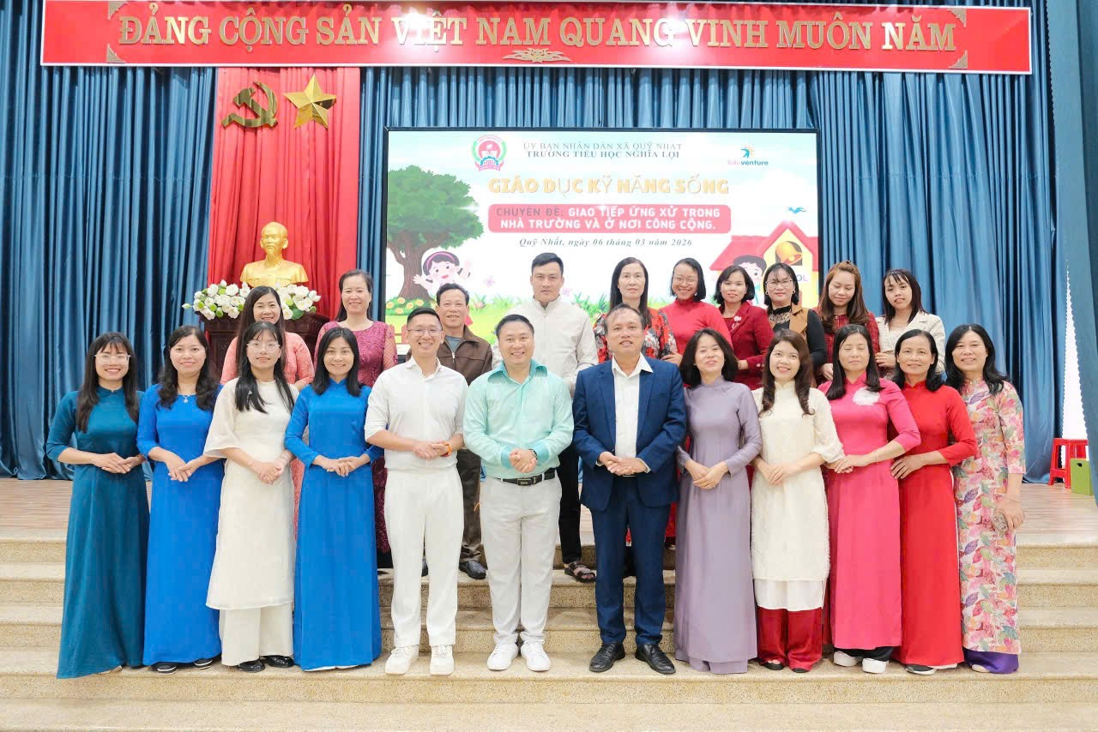
Tập thể cán bộ, giáo viên trường Tiểu học Nghĩa Lợi, các bậc phụ huynh và các thầy cô trong đoàn
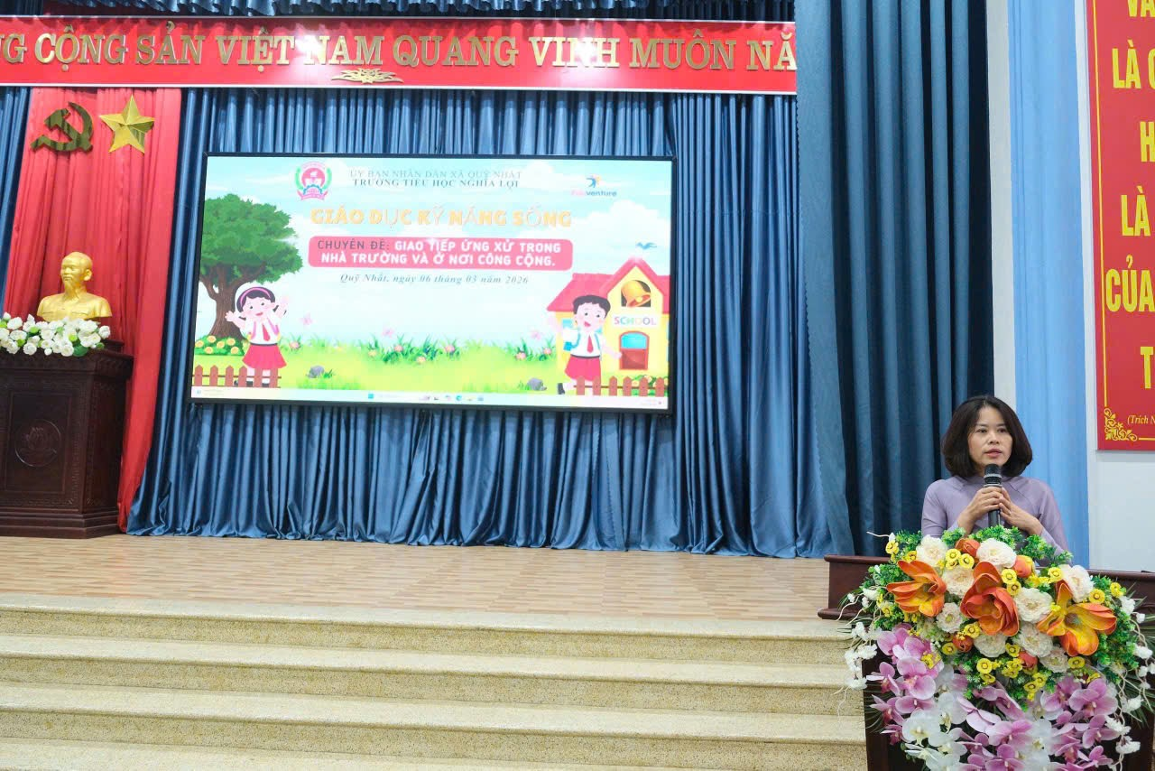
Bà Vũ Thị Phương Bình – Giám đốc Công ty Cổ phần Eduventure phát biểu
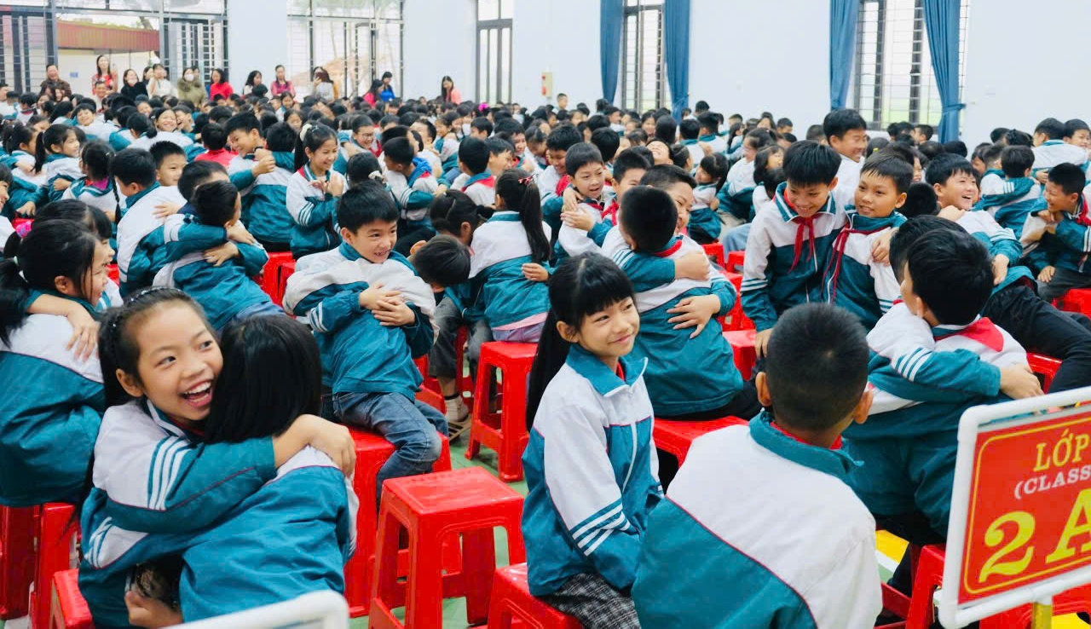
Với nội dung phong phú, sinh động và phù hợp với lứa tuổi học sinh tiểu học, chương trình đã mang đến nhiều hoạt động trải nghiệm hấp dẫn. Các em học sinh được tham gia những trò chơi tương tác sôi nổi, các tình huống giao tiếp gần gũi trong đời sống hằng ngày, qua đó học cách ứng xử văn minh, lịch sự trong nhà trường cũng như tại nơi công cộng.

Một chiếc ôm giúp tình bạn chúng mình ngày càng thân thiết
Đặc biệt, các em còn được hướng dẫn và thực hành kỹ năng sơ cứu cơ bản, như băng bó vết thương đúng cách khi gặp những tai nạn nhỏ. Thông qua hoạt động thực hành trực tiếp, học sinh không chỉ tiếp thu kiến thức một cách tự nhiên mà còn hình thành kỹ năng bảo vệ bản thân và biết cách hỗ trợ người khác khi cần thiết.
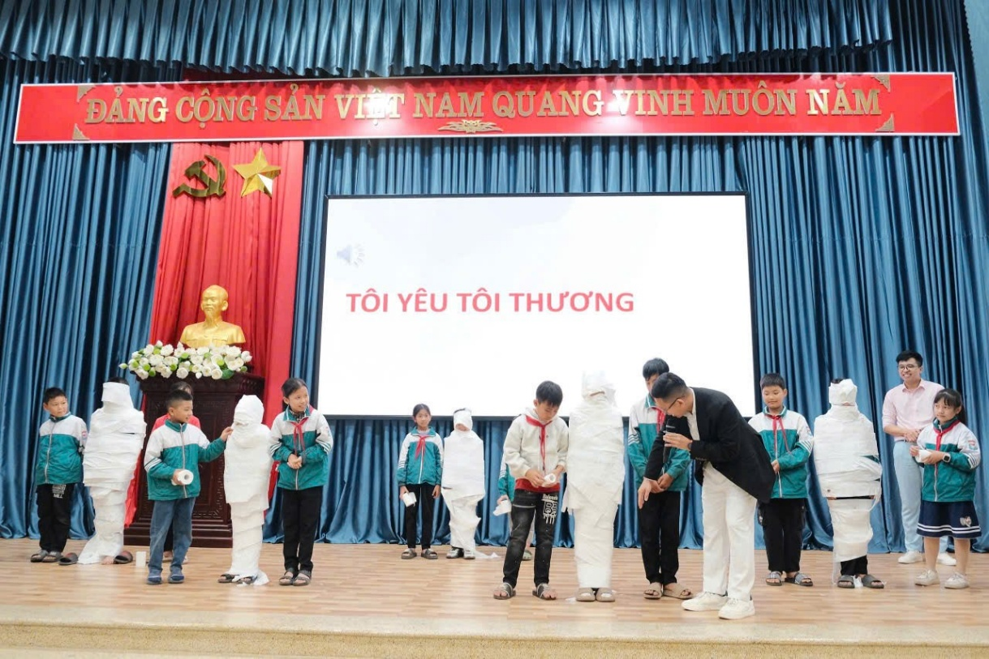

Học sinh làm việc theo nhóm 3, thực hành kĩ năng băng bó cho người bị thương
Chương trình diễn ra trong không khí hào hứng, sôi nổi và tràn đầy niềm vui. Những hoạt động vừa học vừa chơi đã giúp các em học sinh thêm tự tin, mạnh dạn trong giao tiếp, đồng thời rèn luyện tinh thần trách nhiệm và ý thức ứng xử đúng mực trong môi trường học đường và ngoài xã hội.

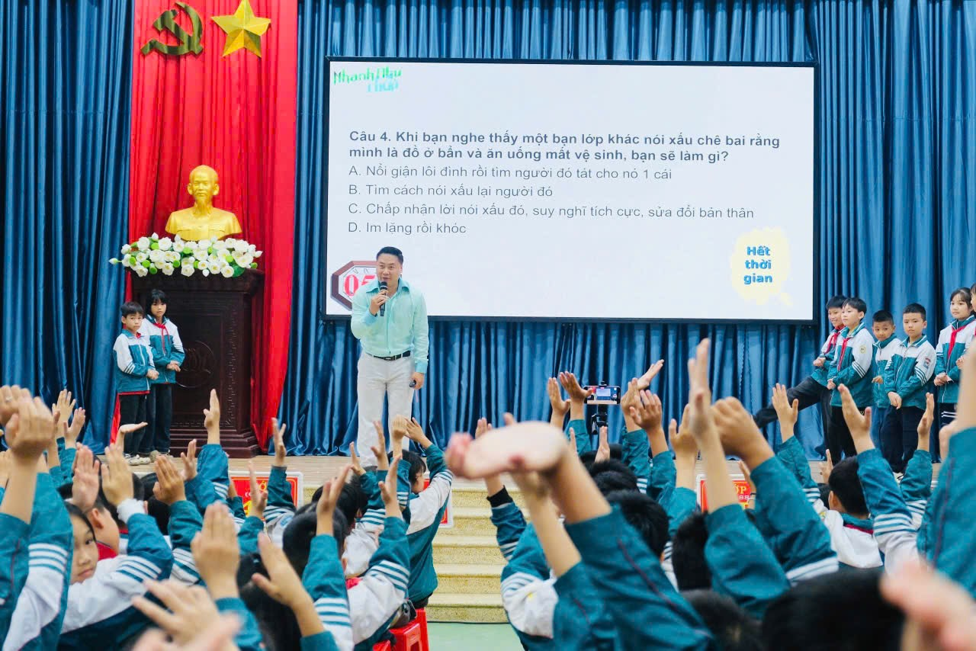
Các em tham gia trò chơi đầy hứng khởi
Hoạt động trải nghiệm kỹ năng sống là một nội dung quan trọng trong giáo dục học sinh tiểu học, góp phần giúp các em phát triển toàn diện về kiến thức, kỹ năng và nhân cách, hướng tới xây dựng môi trường học đường thân thiện, tích cực. Qua đây giúp các em tự tin, kĩ năng giao tiếp không chỉ giúp các em học tập tốt hơn mà trở thành những công dân có văn hóa, có trách nhiệm với xã hội. Vì vậy mỗi chúng ta hãy cùng nhau xây dựng môi trường học đường thân thiện, nơi nói những lời hay ý đẹp góp phần lan tỏa những giá trị tốt đẹp trong cộng đồng.
Nhà trường trân trọng cảm ơn Công ty Cổ phần Eduventure cùng các đơn vị, cá nhân đã đồng hành và mang đến cho học sinh Trường Tiểu học Nghĩa Lợi một chương trình trải nghiệm ý nghĩa, thiết thực và bổ ích. Đây sẽ là những kỷ niệm đẹp và bài học quý giá giúp các em vận dụng trong cuộc sống hằng ngày.
GV khối 1_Vũ Thị Hà

